**Curriculum Vitae**

**ROBERTA DE SOUZA ROSA** 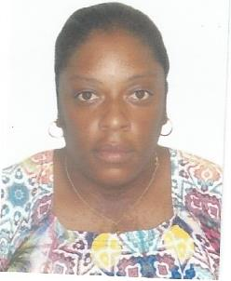

**Dados pessoais:**

Data de nascimento 14/03/1983 Sexo: feminino

Local: Pelotas/ RS

Estado civil: união estável

Nome do cônjuge: Mauricio Nogueira de Oliveira

Endereço: Rua José Emilio Zanini, nº 106 – Jardim América - Capão do Leão/RS.

CEP: 96160-000

Telefone: (53) 3275-6776 Celular: (53) 84453770

E-mail: betarosa390@hotmail.com

**Formação:**

Superior Completo - Bacharel em Serviço Social– turma de 2015 da Faculdade Anhanguera Pelotas.

**Experiência Profissional:**

* Frigorífico Extremo Sul- Agosto de 2005 á Julho de 2009- Serviços Gerais.

* Frigorífico Marfrig- agosto de 2009 á Julho de 2011- operadora de máquinas B.

* Estagiária de Serviço Social no SANEP- Agosto de 2012 á Março de 2013.

* Estagiária de Serviço Social na Secretaria de Cidadania e Assistência Social de Capão do Leão - Março de 2013 á Maio de 2014.

* Estágio curricular realizado no período de Março de 2013 á Maio de 2014 no CRAS (Centro de Referência e Assistência Social) de Capão do Leão.

* Maio de 2014 á Outubro de 2015, Prefeitura Municipal de Capão do Leão, no setor da Secretaria de Cidadania e Assistência Social.

**Conhecimentos em Informática:**

Possuo noções básicas de informática.

**Informações Adicionais**

Sou uma pessoa que no ambiente de trabalho, costumo ser pontual com os horários e os demais compromissos propostos pela empresa.

Ser ética, assídua e dinâmica, buscando obter as metas que beneficiem a empresa, ir aperfeiçoando os conhecimentos já adquiridos, e assim poder auxiliar no crescimento da empresa.